CATEDRAL DE CUENCA

La catedral de Cuenca va a ser la primera catedral gótica realizada en Castilla (gótico preclásico), iniciada en el siglo XIII y finalizada en el XV. Sin embargo, su historia viene de mucho más atrás.

En el año 1177, Alfonso VIII conquistó la ciudad de Cuenca y, un lustro después, su esposa Leonor de Plantagenet (nacida en Normandía en 1161, fue hija de Enrique II de Inglaterra y Leonor de Aquitania) compró los terrenos para la construcción de la catedral. Además de eso, Leonor fue quien financió la construcción del monasterio de Las Huelgas (Burgos), sellando la conexión entre ambas ciudades castellanas con la influencia francesa. Ya en el año 1196, el obispo San Julián consagró la cabecera del edificio. Así pues, el nacimiento de la catedral de Cuenca queda vinculado a Leonor de Plantagenet y al obispo San Julián. Empero, desconocemos los nombres de los maestros que trabajaron en ella. Asimismo, hacia mediados del siglo XIII, la construcción ya estaba muy avanzada, pero no se finalizó sino en 1458, siguiendo, esta vez, las pautas de Toledo (de hecho, levantaron la cabecera de forma errónea, y se les cayó. Por eso, a la hora de reconstruirla, copiaron el modelo que Petrus Petri desarrolló en la primada).

La planta es de cruz latina, pues el crucero sobresale ligeramente, con tres naves. La girola, como hemos dicho, se levantó posteriormente siguiendo las pautas de la catedral de Toledo. Las naves están divididas en tramos cuadrados, con bóvedas sexpartitas, luego estamos ante una catedral que pertenece al gótico preclásico. Aunque los últimos tramos (aquellos que lindan con la fachada principal) presentan tramos rectangulares con bóvedas cuatripartitas, ya que se van a levantar posteriormente (durante el gótico clásico). Encontramos alternancia de soportes en la nave principal y crucero (de nuevo, gótico preclásico), y el alzado presenta variaciones en función del periodo donde fue levantado, y las posibles reconstrucciones (en las imágenes veo alzado tripartito, pero es un conglomerado extraño).

Por su parte, la fachada seguía las pautas francesas, con portadas abocinadas, forma de H, etc. Sin embargo, será terminada en el barroco, aunque en el siglo XVIII una parte cayó. Y no fue hasta el siglo XX que, siguiendo las pautas de reconstrucción de Eugene Violette-le-Duc, es decir, reconstruir los edificios siguiendo o imitando las pautas del estilo original. Así pues, tras la guerra civil y a cargo de Vicente Lampérez se va a levantar la fachada de nuevo, generando un falso histórico (que en el fondo responde a la necesidad de la población de vuelta a la normalidad, tras una guerra devastadora). Cabe destacar que a día de hoy ya no se siguen estas pautas de reconstrucción.

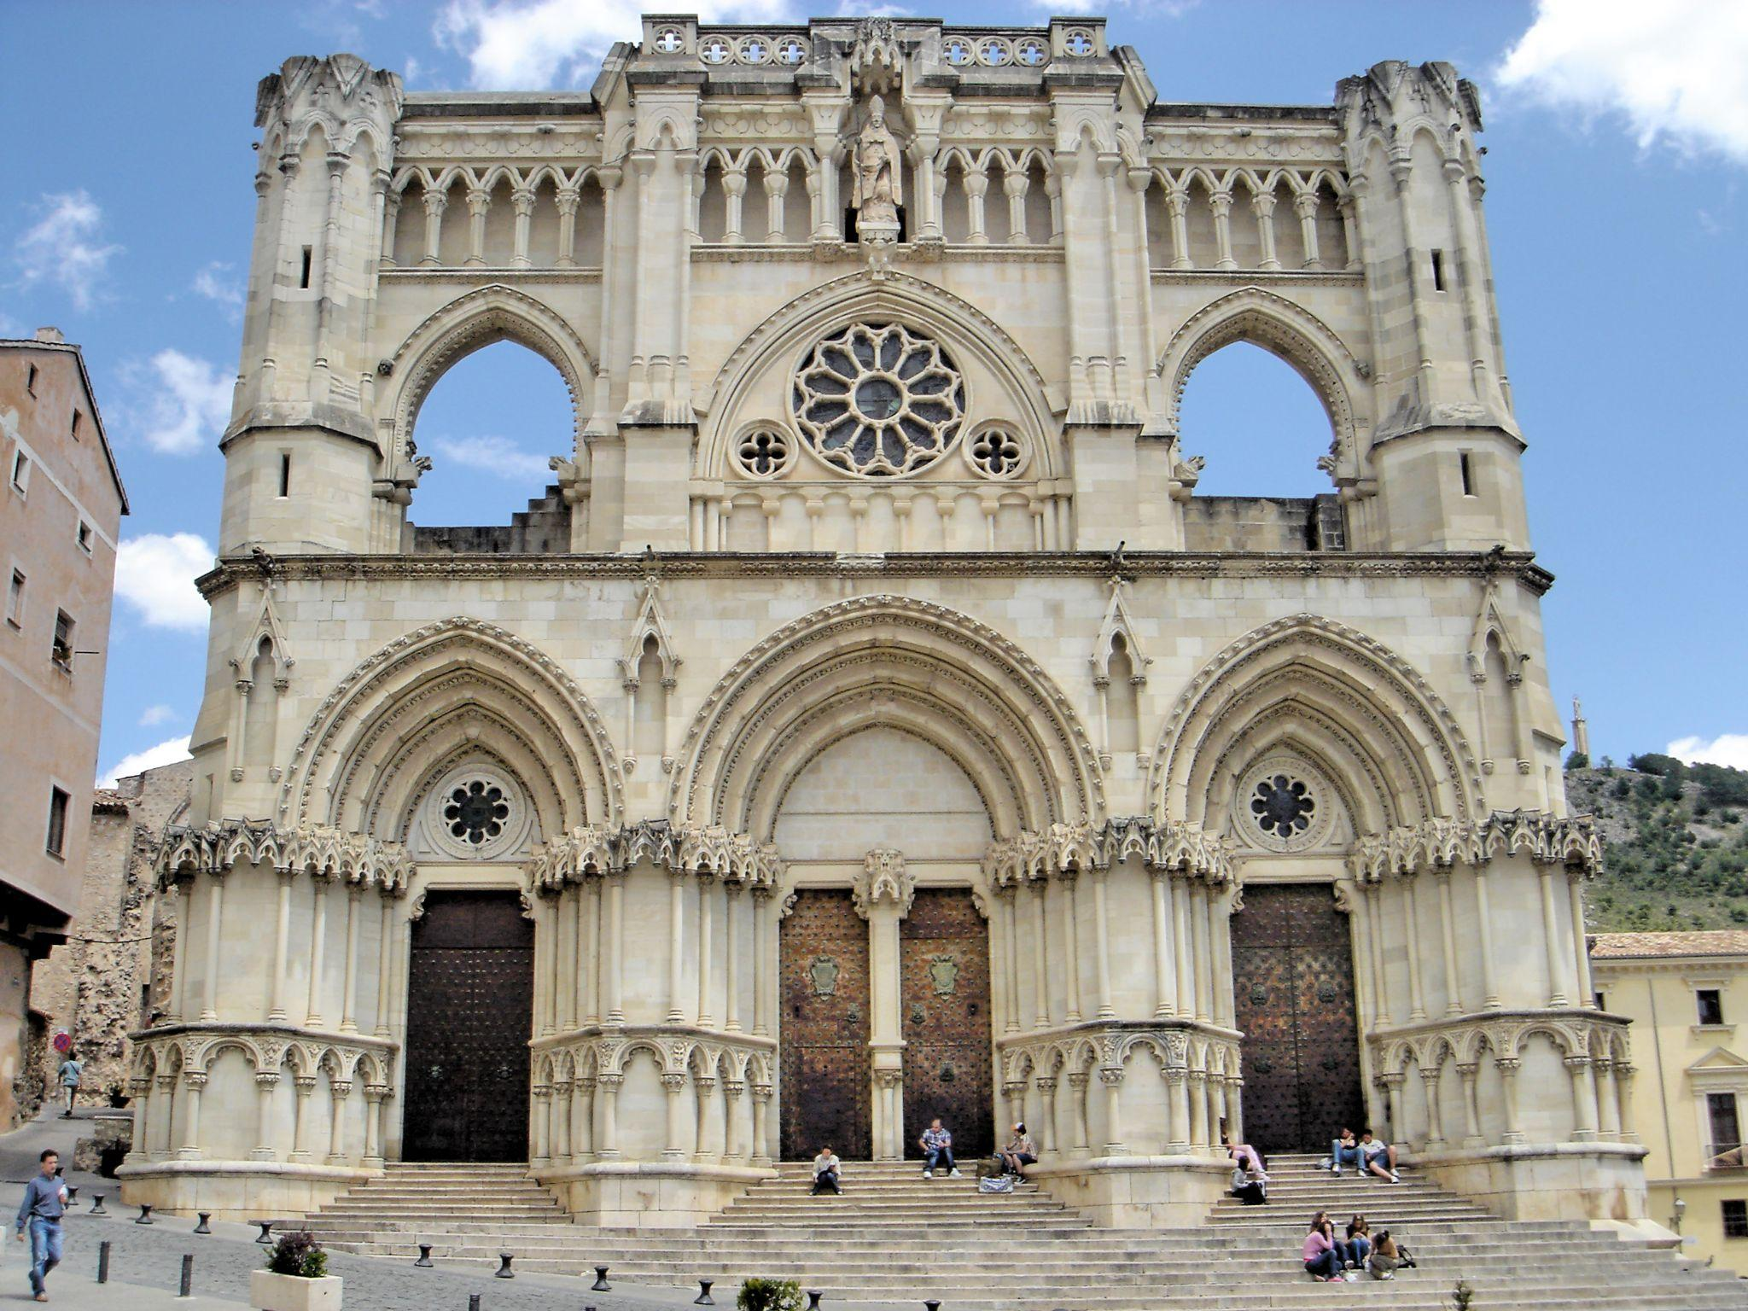

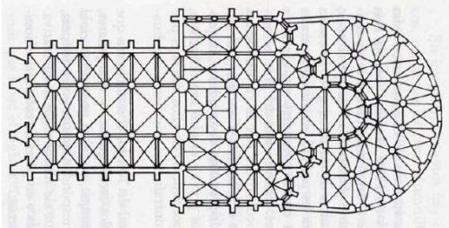

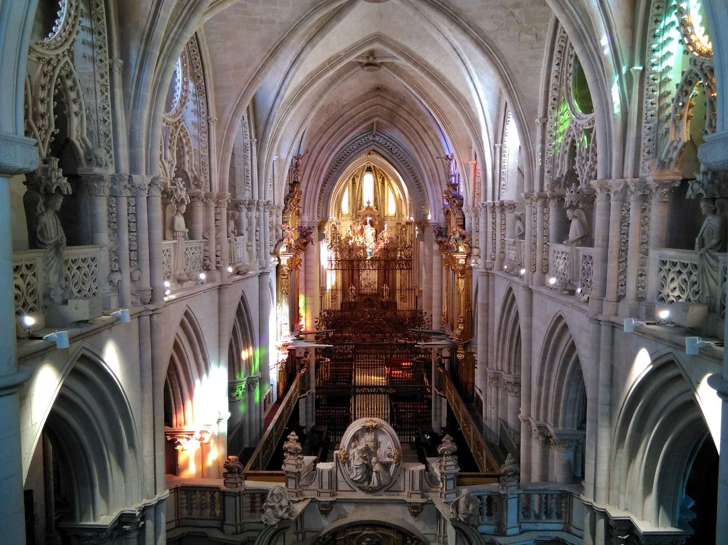

CATEDRAL DE ÁVILA

Fue levantada en el año 1181 para enterrar al obispo Sancho y, al igual que la catedral de Cuenca, está vinculada a maestros de origen francés. En este caso, sí conocemos el nombre de, al menos, uno de ellos: el maestro Fruchell, posiblemente amigo del maestro Mateo. Ambos están realizando el camino de Santiago pero Fruchell decide bajar a Ávila.

Embotada en la muralla de la propia ciudad, la catedral de Ávila presenta una planta de cruz latina, con tres naves, divididas en varios tramos por soportes acantonados. La cabecera es simple, y presenta tramos con bóvedas sexpartitas, propios del gótico preclásico. Conforme avanzamos hacia los pies, los tramos pasan a ser cuadrados con bóvedas cuatripartitas (que pertenecen a períodos posteriores). Asimismo, la cabecera era muy endeble y se les vino abajo. A la hora de reconstruirla, incluyeron una doble girola con grandes soportes en el interior, similares a los arbotantes, para ayudar a sostener las cargas.

Por su parte, la fachada de la catedral de Ávila es asimétrica, no sigue a rajatabla la famosa forma de H, y destaca el uso de piedra de dos orígenes distintos: piedra jaspeada y piedra granítica lisa, que dota al conjunto de una bella bicromía.
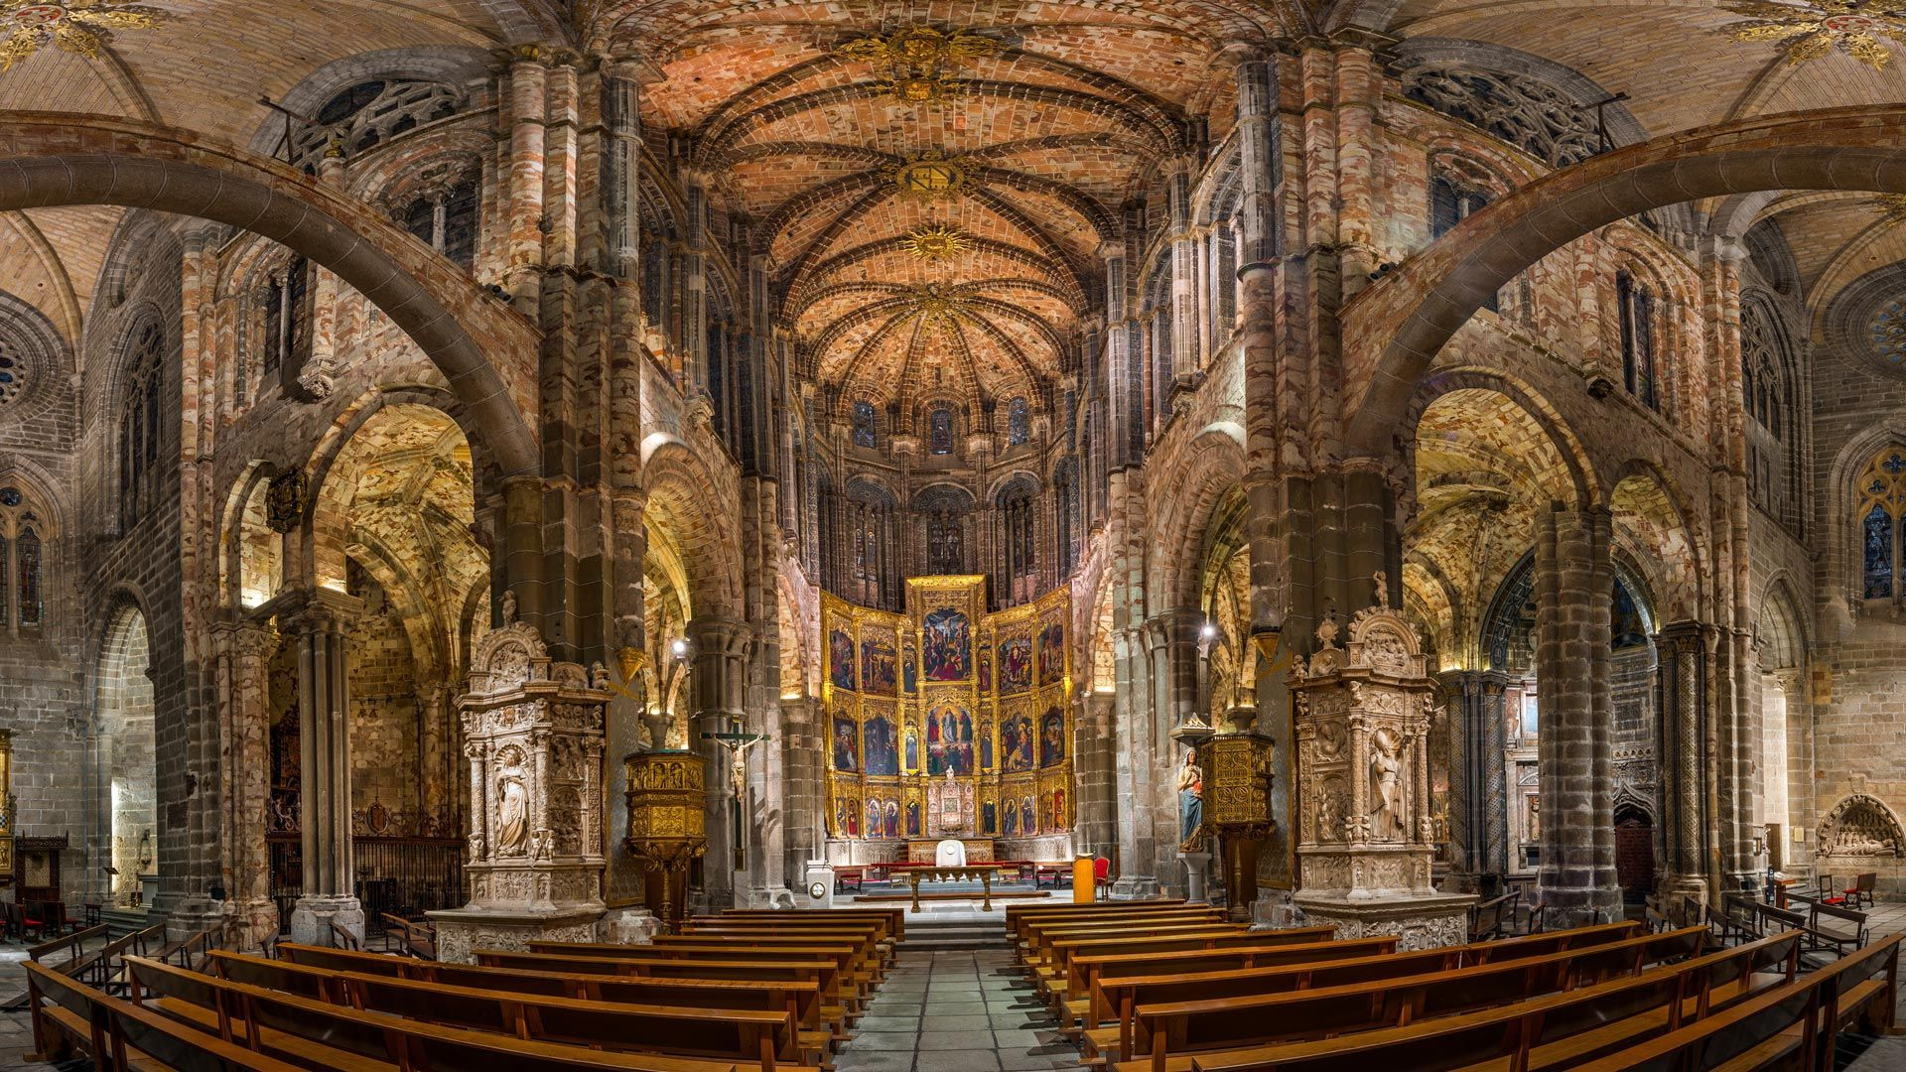
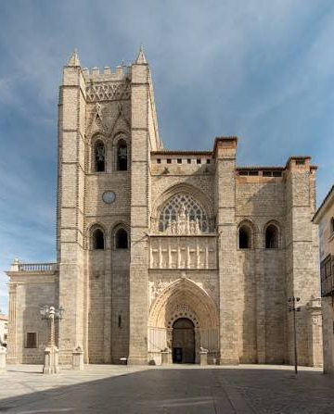

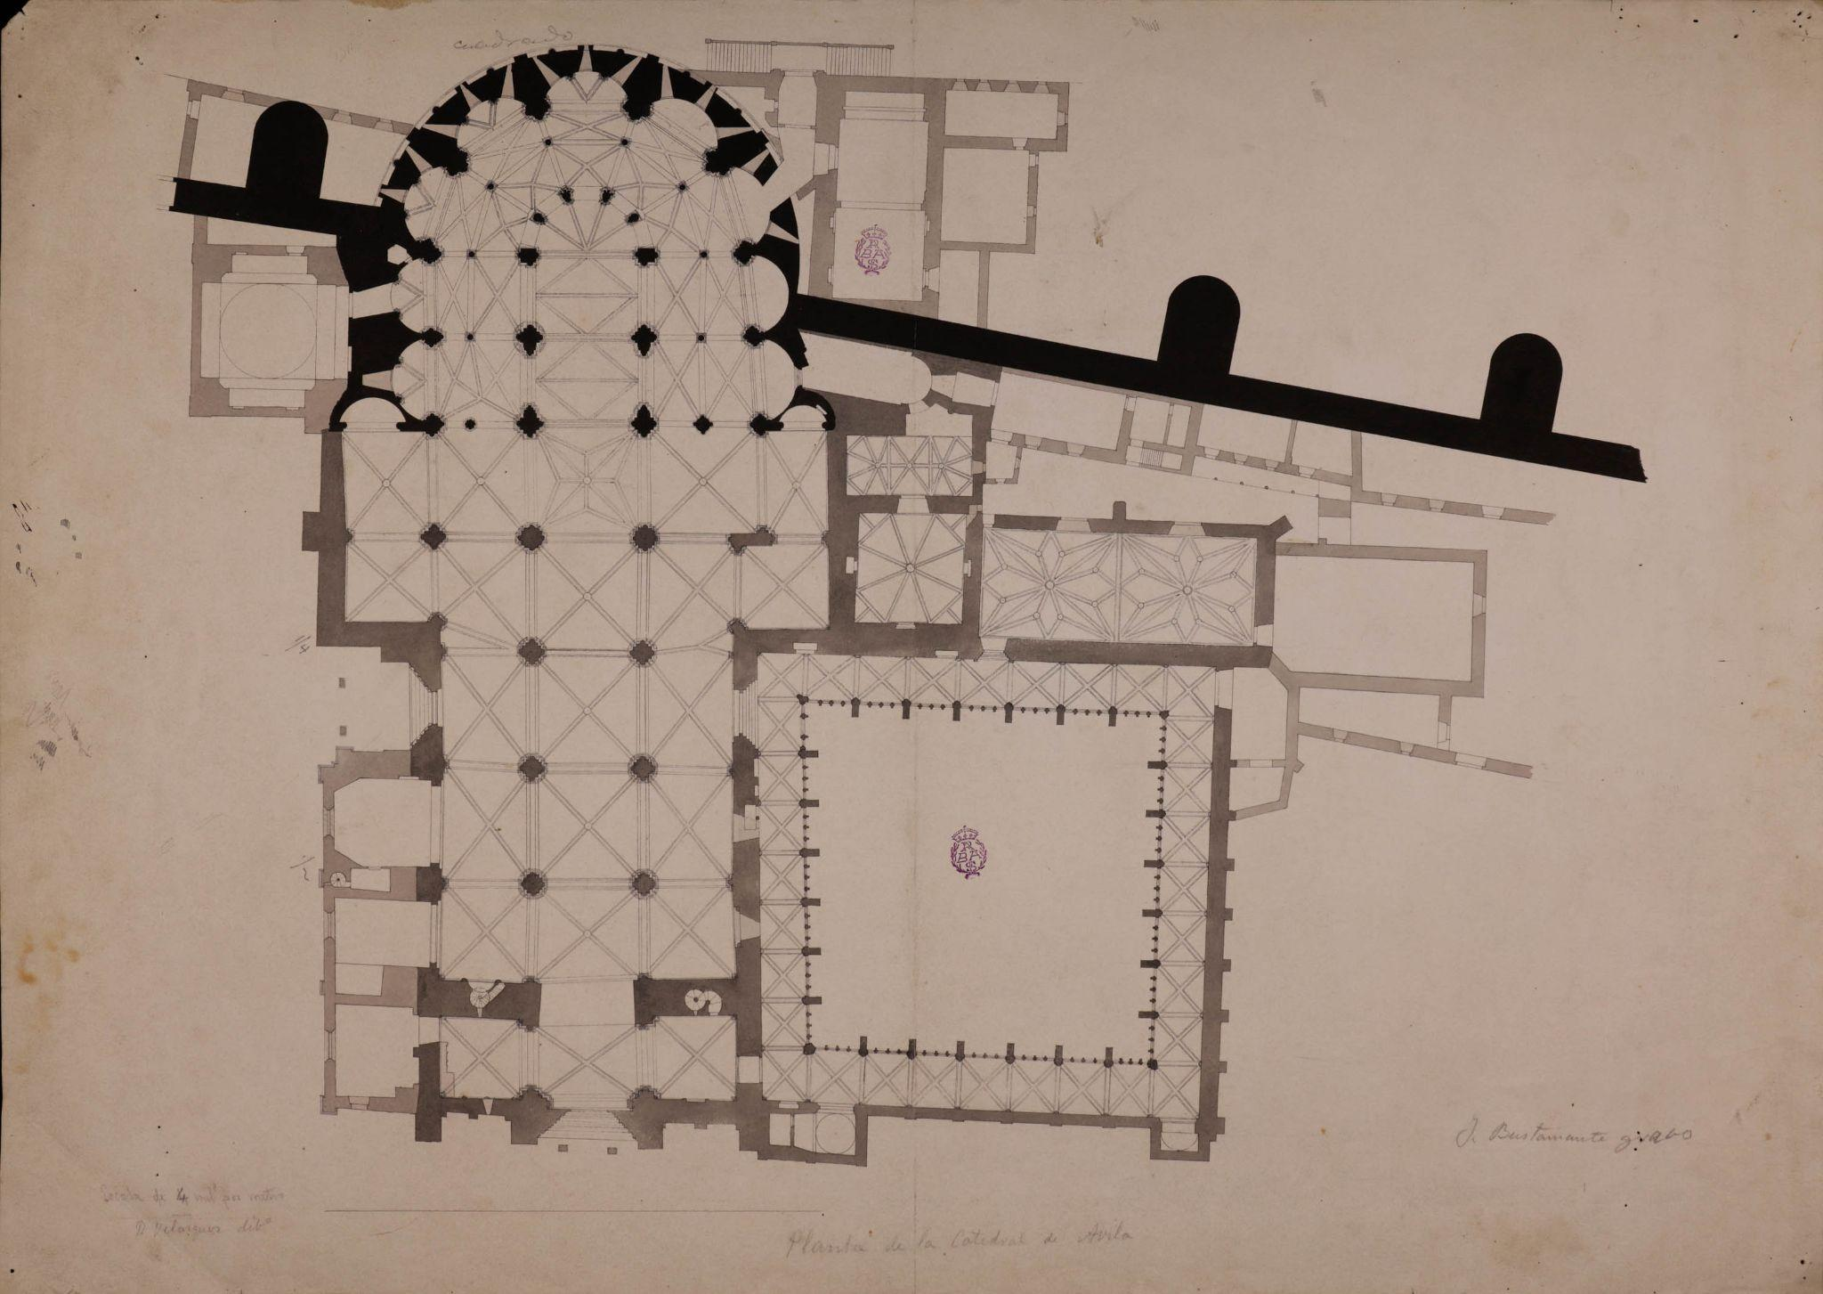

PÓRTICO DE LA GLORIA

Cronológicamente, se sitúa entre el 1168 y 1188, luego, es anterior a la construcción de las primeras catedrales góticas de España, y su autor será el maestro Mateo, aunque de él sabemos muy poco. Así pues, estamos ante un ejemplo híbrido de arquitectura y escultura gótica.

Tenemos fechada la presencia del maestro Mateo en Santiago hacia el 1168, mismo año en el que Fernando III le concede una pensión vitalicia para que el maestro pudiese dedicar todo su tiempo a levantar el pórtico. De hecho, aparece una inscripción en la portada central que fecha el año de finalización de la obra, 1188, momento en el que se colocó el dintel y el parteluz.

El pórtico actúa como nartex, y está situado a los pies de la catedral. Arquitectónicamente, supone un espacio rectangular dividido por tres bóvedas ojivales, que dan lugar a tres entradas. Los nervios se van a decorar con motivos florales, llamados flores borgoñonas, que realizará también el maestro Frunchell en la catedral de Ávila. Empero, lo más impresionante es el tratamiento escultórico de la triple portada, concebida para ser vista frontalmente, y que incluye estilo y temáticas desconocidos hasta la época: las temáticas se distribuyen en base al triple culto de la basílica, Santiago, la Virgen María y el Apocalipsis. Temáticas que, por supuesto, estaban dirigidas por los monjes. En cuanto al estilo, en el fondo está mezclando influencias varias: Borgoña, islám, influencia hispana (local), etc.

Si nos centramos en las características formales, el maestro Mateo renuncia a la abstracción de los personajes: por primera vez aparecen individualizados, cada uno con un temperamento distinto. La escultura de Daniel, por ejemplo, será la primera en todo el arte español que aparece sonriendo.

En cuanto a la disposición: en el tímpano principal aparece Cristo en Majestad, rodeado de los cuatro evangelistas con su representación humana y animal. En las arquivoltas de la portada central, los veinticuatro ancianos del apocalipsis, mientras que en las arquivoltas de la puerta izquierda aparecen representaciones del Antiguo Testamento y en la derecha representaciones paganas. En las jambas, los Apóstoles (las jambas hacen de soporte de la puerta, así como los apóstoles son el soporte de la Iglesia), y en el parteluz el apóstol Santiago, sobre una columna que hace referencia a la genealogía de Cristo (el árbol de Jesé) y, en la parte inferior, los monstruos del mal (el mundo antes de la llegada de la luz).

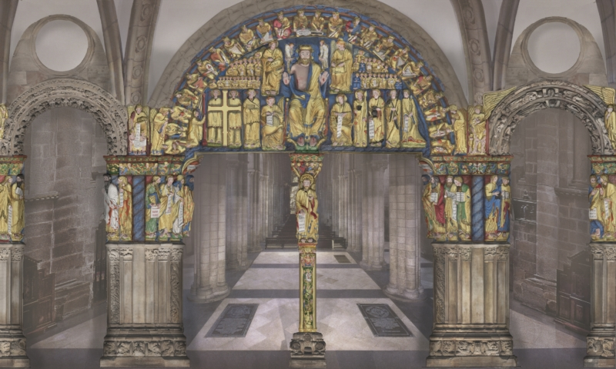

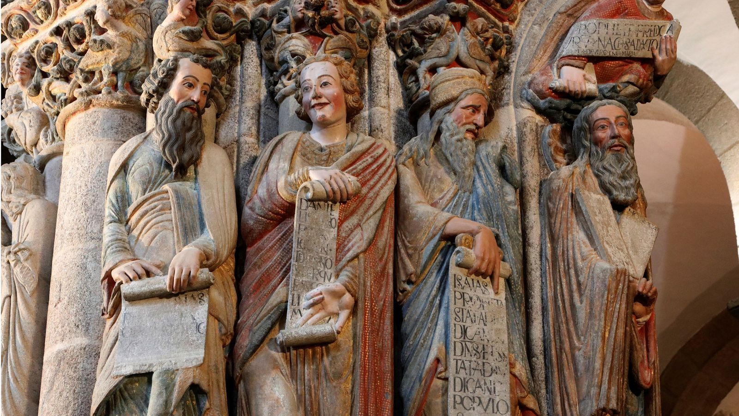

CATEDRAL DE BURGOS

Será la primera de las tres grandes catedrales del gótico clásico que se van a levantar en España. Detrás de su construcción se encuentra la figura del obispo Mauricio, que estudió teología en París (universidad de la Sorbona), donde conoció a Rodrigo Jiménez de Rada. En el año 1213 fue nombrado arzobispo de Burgos, y en el año 1215 asistió junto a Rada al Concilio de Letrán. Ya en el año 1219, desempeñó el papel de embajador de Castilla, con el objetivo de concretar el matrimonio entre Fernando III y Beatriz de Suavia (tal y como tengo en el contexto, las grandes catedrales del gótico clásico están íntimamente ligadas a los arzobispos).

Cronológicamente, el edificio se levantó en varias etapas:

- Etapa inicial: 1221-1238, se coloca la primera piedra en presencia del arzobispo Mauricio y el rey Fernando III, y se dan las primeras trazas de la catedral. En el 1230 derriban los últimos restos de la catedral románica y, ese mismo año, cierran la cabecera. Sin embargo, en el año 1238 el arzobispo murió (se enterró allí mismo).
- Segunda etapa: 1238-1300, van a finalizar las partes más esenciales. Hacia 1260 el edificio queda consagrado, y en 1296 cerraron las fachadas. En esta etapa trabajan dos maestros, de los que sí conocemos su nombre. El maestro Enrique trabajó en Burgos entre 1238 y 1260, y será el responsable de la imagen final de la catedral. Asimismo, desarrolló su labor en León, generando conexión entre ambas catedrales. El maestro Juan Pérez, fue el responsable de los accesos al claustro y de la ejecución de la fachada principal. También dio las pautas para la organización de las fachadas del crucero norte y sur. De origen hispano.
- La última etapa se desarrolló a lo largo del siglo XV. El cimborrio vence, y los alrededores se ven muy afectados, de tal forma que, a finales de ese mismo siglo, una cuadrilla de canteros alemanes, al mando de Juan y Simón (el hijo) de Colonia, volverán a levantar el crucero, así como las agujas que cierran la fachada y la capilla de los Condestables (romperán la cabecera para hacerla).

En cuanto a la planta, de cruz latina con tres naves, cabecera muy profunda (por influencia francesa), girola simple y cinco capillas radiales. Por su parte, el alzado es tripartito (arcada, triforio y ventanal), propio del gótico clásico. Empero, el triforio es muy peculiar y complejo, ya que un solo arco cobija una composición de cinco arcos. Asimismo, los arcos son trilobulados, y en el tímpano presentan ornamentación cuatrilobulada. Más adelante, se van a tallar cabezas en el trasdós. Con todo, esta composición única será un elemento fundamental para identificar esta catedral.

Respecto a la cubierta, al ser una catedral gótica clásica, la bóveda de la nave central es cuatripartita en términos técnicos, de sección rectangular. Sin embargo, la bóveda queda dividida en seis tramos. El nervio sobrante es puramente ornamental, no cumple una función estructural: denominado nervio ligazón o tercelete. Este elemento aparece únicamente en Burgos y, junto con el triforio, es otro de los detalles que permiten identificar la catedral.

Si hablamos de las portadas, en la catedral de Burgos destacan dos:

- Portada del Sarmental: situada en el lado sur del crucero, es la primera que se cierra y por la que se accede al edificio. Fechada en torno al 1230, tanto los temas como el estilo la vinculan al Pórtico de la Gloria del maestro Mateo. Sin embargo, esta estará más evolucionada. La organización temática queda así: en el tímpano aparece Cristo en Majestad, rodeado por los cuatro evangelistas con sus correspondientes animales. En el dintel, los veinticuatro ancianos del apocalipsis, mientras que en las arquivoltas se hace alusión a los ángeles y figuras relacionadas con el Apocalipsis. Asimismo, aparece San Mauricio, el obispo a quien está vinculada esta catedral.
- Portada de la Coronería: situada en el lado norte del crucero, con un desnivel cercano a los quince metros, en un primer momento no fue empleada por los fieles. Fechada a mediados del siglo XIII (1240 aprox), está vinculada al maestro Enrique, de origen francés. Estilísticamente está mucho más avanzada que la portada del Sarmental, gracias a su realismo, expresivismo y narrativa. Las figuras presentan mayor relieve, y quedan liberadas de la ley del marco. En cuanto a la composición: en el tímpano aparece cristo en majestad, San Juan y la Virgen. Conocido como deesis bizantina, presenta a Cristo juez, y a la Virgen y San Juan simbolizando la misericordia. En el dintel aparece el juicio a las almas, por un lado los personajes que van al infierno, y por el otro los que van al cielo. En las arquivoltas, ángeles portando elementos de la Gloria, así como escenas de la resurrección de los muertos y el juicio final. En las jambas, los apóstoles, que son el soporte de la Iglesia.

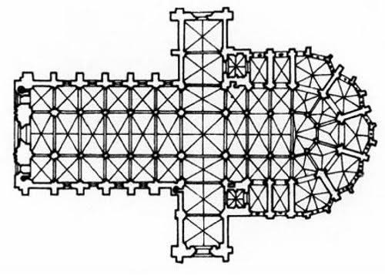

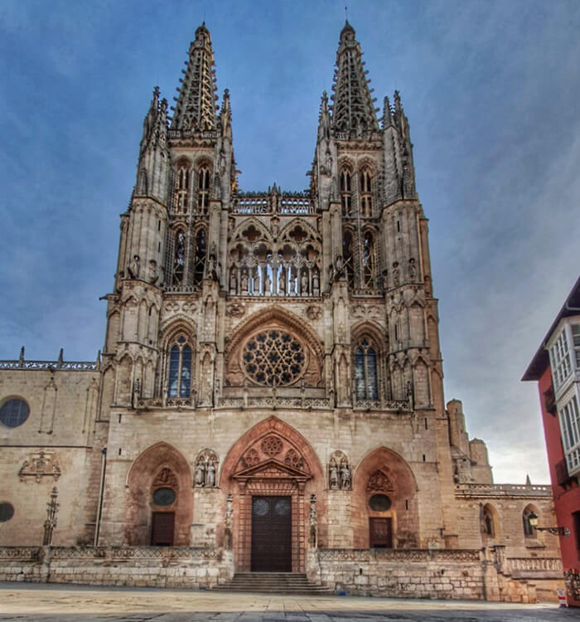

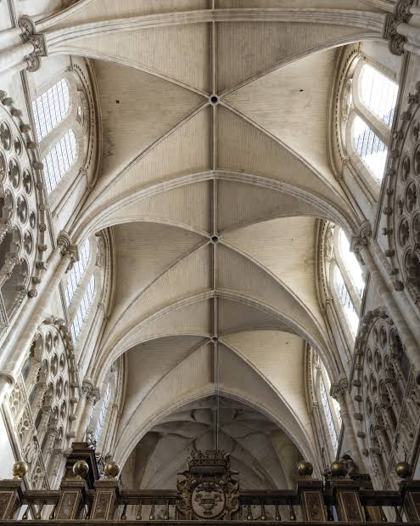

CATEDRAL DE TOLEDO

La construcción comenzó en mayo del año 1226, momento en el que se colocó la primera piedra. Pertenece, por tanto, a la etapa del gótico clásico, de fuerte influencia francesa. Sin embargo, el proceso que dio lugar a este edificio se remonta mucho más atrás: en el año 1085 Alfonso VI va a conquistar Toledo, y firma un pacto con los musulmanes donde, entre otras cuestiones, se promete respetar la mezquita aljama de la ciudad. Al año siguiente (1086) el monarca restaura el culto cristiano en la ciudad, y lo hace en un lugar sagrado, el espacio que ocupaba la mezquita (anteriormente, iglesia visigoda, posiblemente templo romano, etc. El espacio sagrado no cambia, y es común a todas las culturas).

Asimismo, a lo largo del siglo XI y XII se van a asentar las bases sobre las que se sustenta la catedral de Toledo: en el año 1088, el papa Urbano II dispensó una bula papal que concede a Toledo la primacía espiritual sobre el resto de diócesis peninsulares (incluida Portugal, que tiene Braga como catedral primada, pero solo se reconoce dentro de su territorio), y, en paralelo, la diócesis de Toledo es otorgada con una abundante cantidad de tierras que proporcionan una fuerte economía. La catedral se convierte en terrateniente, y percibe gran cantidad de rentas. Por último, cabe destacar la figura del arzobispo Rodrigo Jiménez de Rada, ya que en pleno siglo XIII apostó por dejar atrás la tradición mudéjar en Toledo, para levantar una catedral en el estilo más vanguardista del momento, el gótico francés. Aunque no llegó a crear escuela, como en Burgos o León, pues el siguiente edificio gótico que se construyó en la ciudad data del siglo XV, con los reyes católicos.

En dimensiones, es la más grande de las tres catedrales del gótico clásico, y su diseño responde a Petrus Petri: planta salón de cinco naves, con un crucero que no sobresale en planta pero sí en altura, y una fachada asimétrica.

Empero, existen dos fases constructivas:

- La primera fase, del 1226 al 1234, donde trabaja el maestro Martín, que da la pauta inicial del alzado y construye parte de la cabecera, junto con las capillas.
- La segunda fase, tras un parón constructivo, en 1248 comienza a trabajar Petrus Petri, de origen hispano, que será el verdadero artífice de la traza de la catedral.

A Petrus Petri le debemos la magistral solución de la cubierta de la doble girola, que cuenta con tramos trapezoidales cubiertos por bóvedas de crucería, alternando tramos en X e Y. Dicha solución fue propuesta con el objetivo de generar una cubierta resistente, que no diese lugar a grietas, y por ende, a su caída (como ya había pasado en otras catedrales). Las girolas trapezoidales tenían tendencia a vencer, pues los nervios no llegaban a sujetar todo bien. Con esta solución logró resolver el problema, y luego se puso en práctica en otros edificios.

Si hablamos del alzado, observamos el tradicional alzado tripartito, característico del gótico clásico. Sin embargo, a medida que pasan las décadas el triforio va cambiando, dando lugar a los tres distintos que se pueden observar en la catedral: en el altar mayor, en la girola y en los brazos del crucero. Algunos presentan clara influencia islámica, y eso supone una singularidad.

En cuanto a las portadas, de la catedral de Toledo destacamos tres, aunque cuenta con muchas más:
- Portada norte: es la más antigua de todas, y data de la primera mitad del siglo XIV. Denominada como puerta del reloj o de la chapinería, cuenta con esculturas en el tímpano, distribuidas en cuatro franjas. En ella se narra la vida de Jesús en la Tierra, la de María y su dormición , escenas del juicio final y la resurrección de los muertos. En las jambas, la Anunciación, y en el parteluz la Virgen con el niño.
- Fachada occidental, fechada en la primera mitad del siglo XV, originalmente debía seguir la tipología de fachada en H, con una triple portada y dos torres, aunque actualmente es asimétrica, pues una de las torres no se llegó a levantar. A la izquierda, tenemos la puerta de la torre o de las palmas, que representa el infierno. En el centro, la puerta del perdón, fechada hacia el 1418 y levantada por Álvar Gómez. En el parteluz aparece Cristo Salvador, y en el tímpano la imposición de la casulla a San Ildefonso, que es el milagro que distingue a Toledo. Por último, a la derecha encontramos la puerta de los escribanos, supuestamente la más antigua, donde se representa el juicio final.
- La puerta del crucero sur: conocida como puerta de los Leones, fue realizada por Hanequin de Bruselas y Egas Cueman, ambos de origen flamenco. Apenas quedan piezas originales, pues fue rehecha en el barroco.

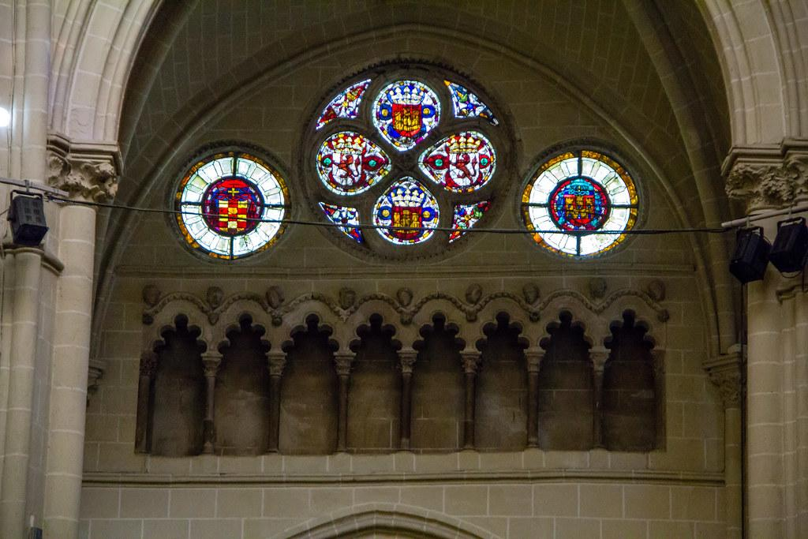
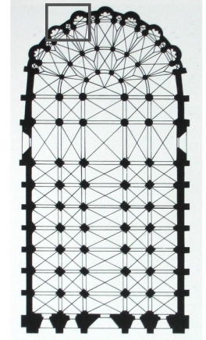

CATEDRAL DE LEÓN

La construcción se inició en el año 1255 y se terminó en el 1301. En un primer momento, está vinculada al maestro Enrique, de origen francés, que primero trabajó en Burgos. De tal forma que ambas catedrales van a quedar ligadas, y comparten ciertos elementos. Ahora bien, a partir de la cabecera en adelante, el edificio fue levantado por Juan Pérez. Asimismo, cabe destacar que de las tres catedrales del gótico clásico, es posiblemente la más francesa en influencia, especialmente por la cabecera.

La planta es de cruz latina, con tres naves, y un crucero dividido en tres tramos (gran desarrollo del crucero). La cabecera es muy profunda, debido a esa fuerte influencia francesa, y cuenta con girola simple más las cinco capillas radiales.

Debido a que pertenece al gótico clásico, el alzado es tripartito, pero el triforio cuenta con una serie de particularidades que resultan muy relevantes a la hora de identificarla: en los laterales, incluyen dos arcos lancetados, similares a los que se pueden ver en la fachada principal. Es la única que tiene este elemento. Asimismo, cuenta con una fachada en H, pero hay una novedad: ambas torres hacen las veces de contrafuerte, unidas al cuerpo central mediante arbotantes, y juegan con los arcos lancetados como elemento ornamental, reproducidos en el triforio.

La portada es triple, abocinada (siempre son así), y sobre ellas se coloca una galería, un rosetón y un frontón. Ahora bien, cabe destacar que este edificio fue modificado y reinventado en los siglos XIX y XX.


